打印机的设置（以惠普5100为例）
1．当报销人员（借款人员）填制完信息按“保存”以后，按“打印查看”
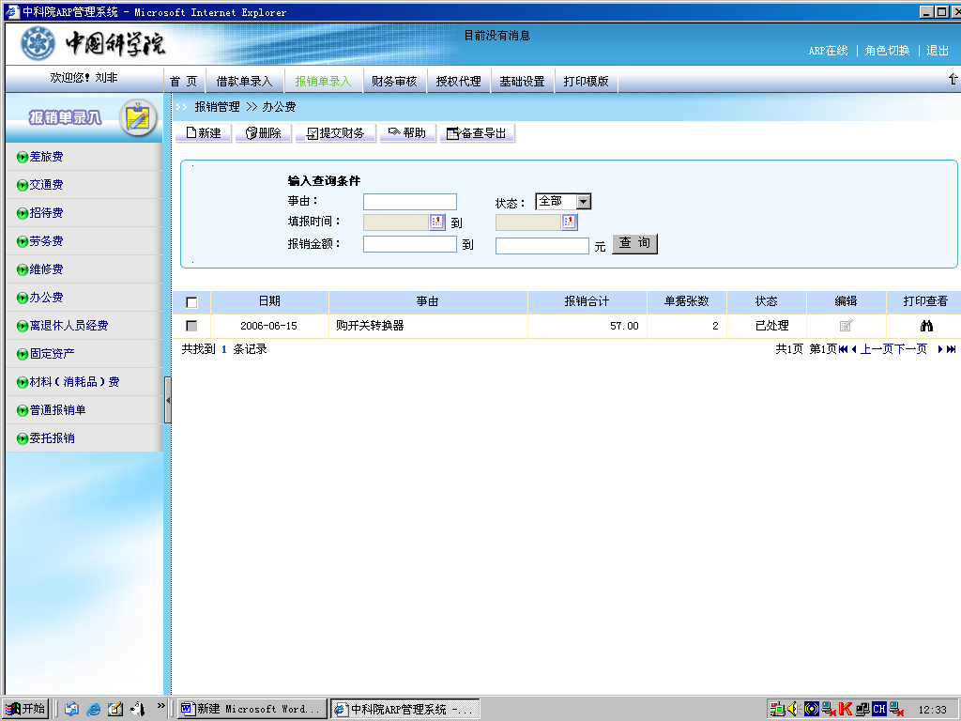

2．按“打印”
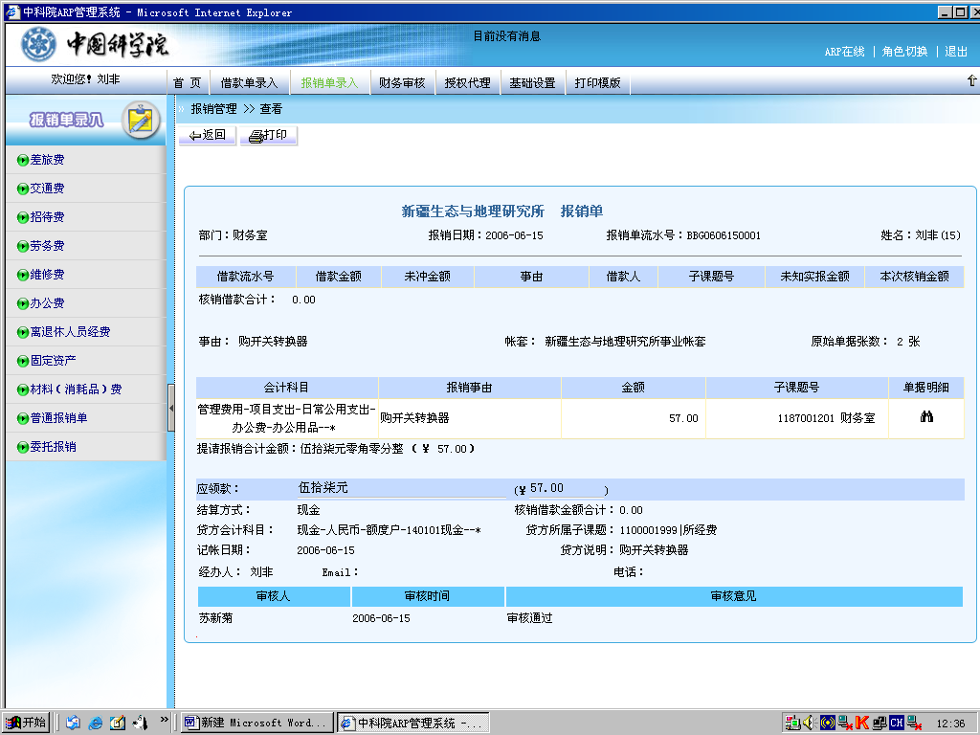

3．按“打印机”→“属性”→“自定义”

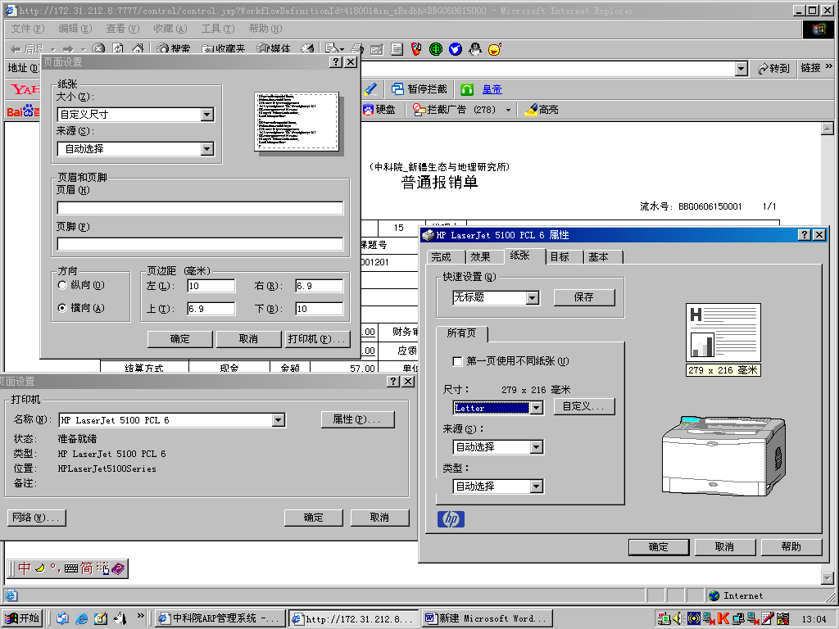

4．自定义纸张名称为“网上报销”→尺寸宽度：130 高度：265→按“保存”
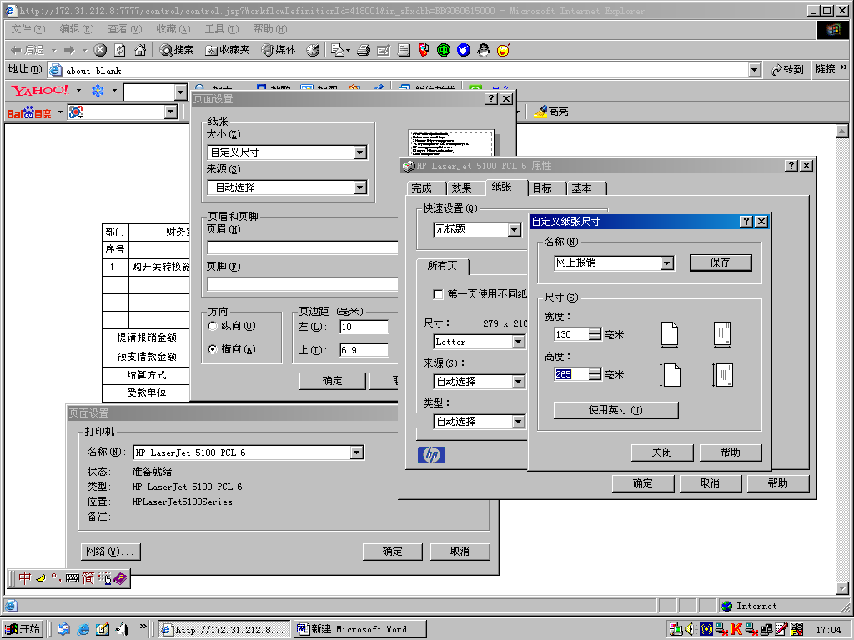

5．按“关闭”
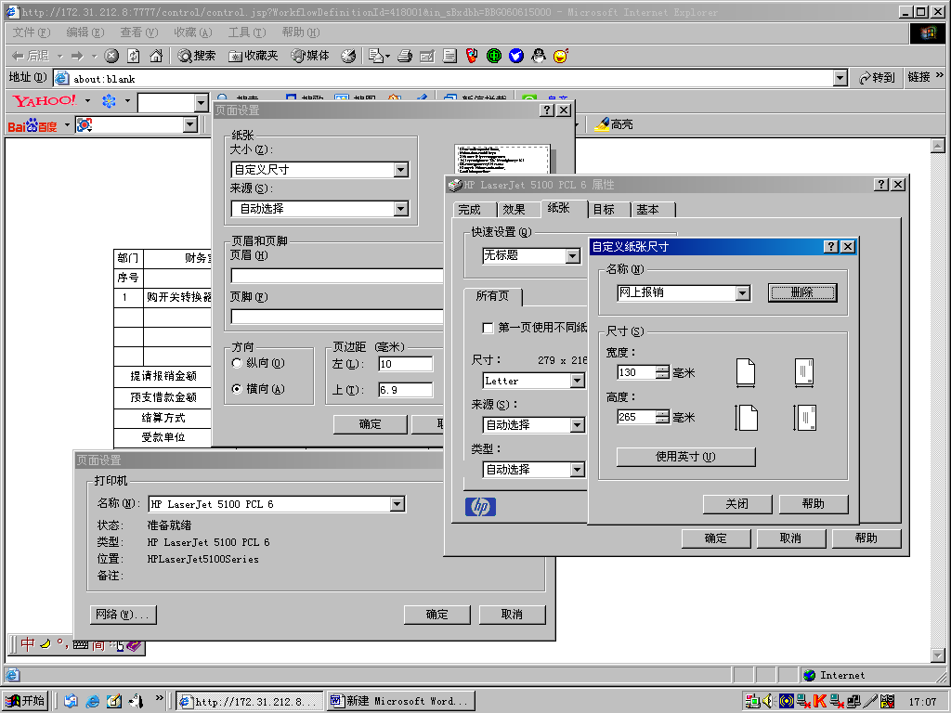

6．分别按“确定”
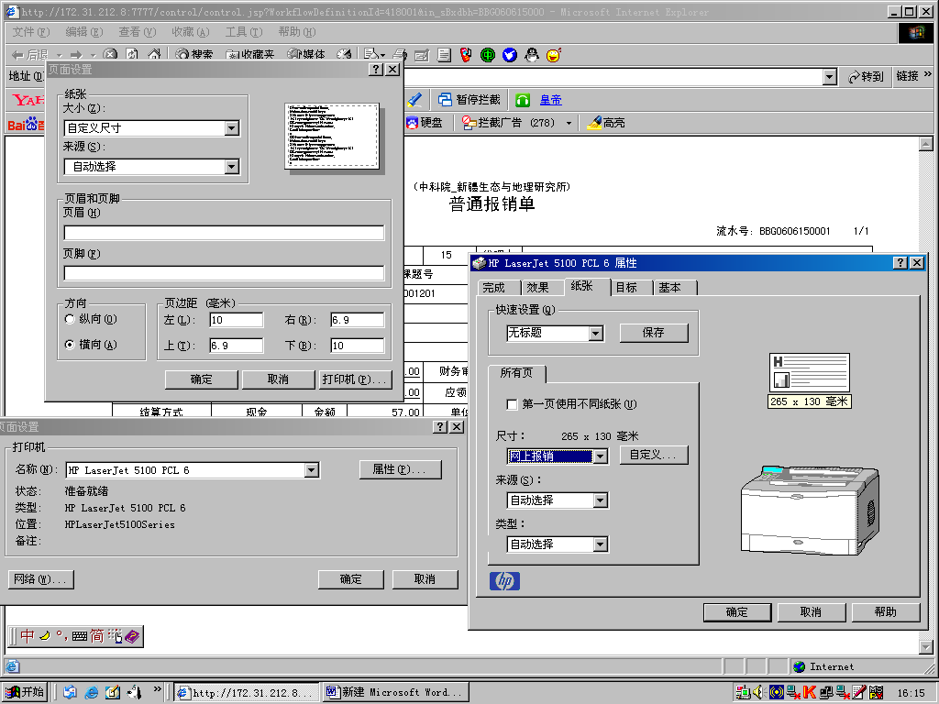

7．选取“网上报销”→“页眉”和“页脚”设置为空→方向选“横向”→设置页边距→按“确定”
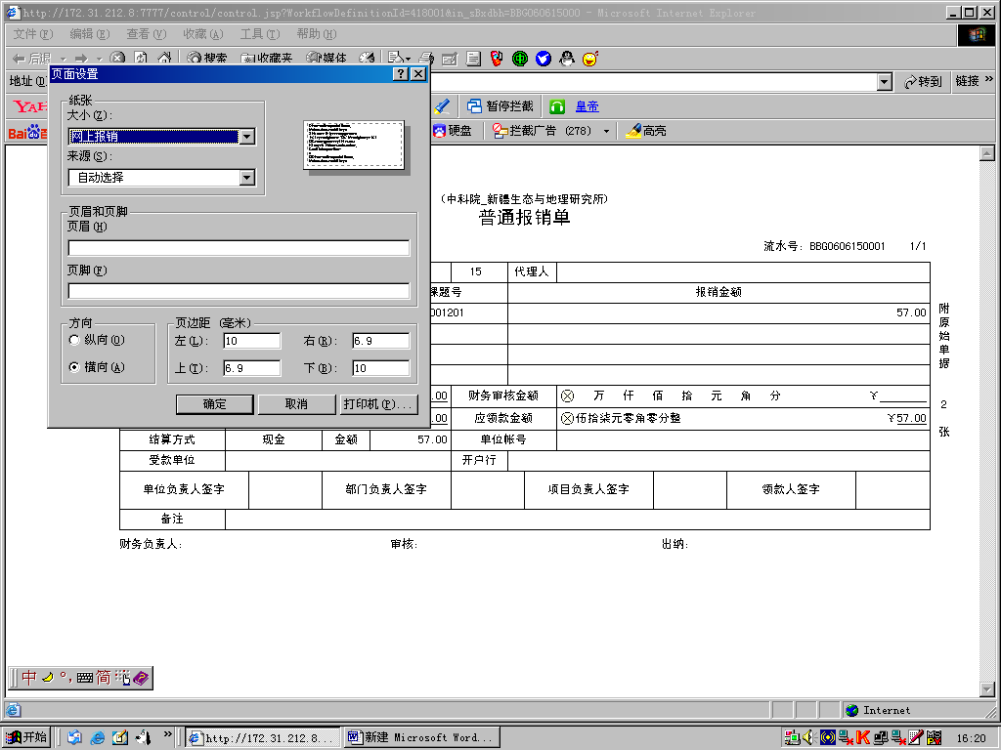
8．按“打印”
